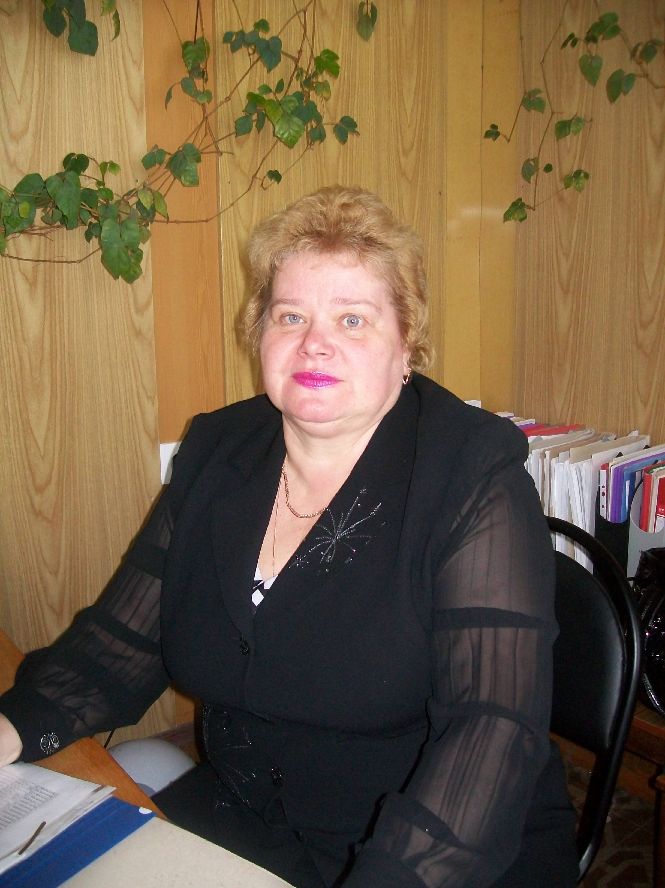
Директор школы
Лихачева
Антонина
Ивановна
Стаж работы 30 лет. Прежнее место работы –заведующая отделением ГОУСПО «Яковлевский педагогический колледж», преподаватель русского языка и культуры речи. Почетный работник профессионального образования, награждена грамотой Министерства образования РФ.
Окончила Белгородский педагогический институт им..Ольминского факультет русского языка и литературы. Работает над проблемой «Создание условий развития креативных способностей учащихся через внедрение в учебно- воспитательный процесс.»

